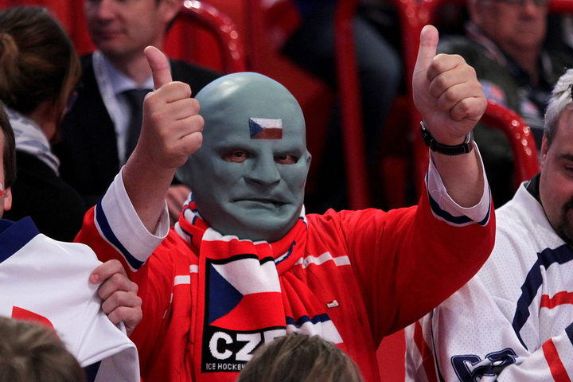
Česká republika – USA
19.5.2016 Od 15:15
Přijď před zápasem dej si 2 piva a tipuj výsledky všech zápasů čtvrtfinále hrajeme o celkový počet 30 piv rozpočítaných mezi 4 zápasy .
Vstupné na sál 20Kč
Je tu nejdůležitější zápas turnaje který rozhodne jestli budeme hrát o medaile nebo pojedeme domu a proto pro fanoušky kteří u nás na sále byli alespoň jednou podpořit naše hokejisty máme po celý zápas slevu 5Kč na pivo – Tudíž Votroka při zápase piješ za 15,- , Gambrinus za 18,- , Plzeň zůstává pořád stálá cena .
Cena za pivo je omezena časem od 15:00 – 18:00
(Ceny se vztahují pouze pro fanoušky na sále)

Z důvodu přenosu hokejového zápasu na plátně(přenos přes internet prodleva cca 15 sekund) bude od 15:00 – 18:00 vypnuta TV na hospodě (Popřípadně nebude puštěna stanice ČT Sport) Děkujeme za pochopení .

